ПРИЛОЖЕНИЕ В. РУКОВОДСТВО ПОЛЬЗОВАТЕЛЯ

АННОТАЦИЯ

В данном программном документе приведено руководство пользователя на разработку программы «РецептГид».

В данном программном документе, в разделе «Назначение программы» указано функциональное и эксплуатационное назначение программы. Где и кем она будет использоваться.

В разделе «Условия выполнения программы» указаны технические средства и программные средства для использования программы.

В разделе «Выполнение программы» указаны действия для загрузки и эксплуатации программного продукта.

1. Назначение программы

Функциональное назначение программы "РецептГид" заключается в автоматизации процессов размещения и поиска рецептов, включая создание рецептов, создание профилей, текстовый поиск и фильтрация имеющихся рецептов, формирования списка избранного пользователя и модерации только что созданных рецептов.

Программа предназначена для обеспечения удобства и оперативности для пользователей, улучшая общий опыт взаимодействия с системой и повышая уровень удовлетворённости пользователей.

1. Условия выполнения программы

В Таблице 1 представлены максимальные (или рекомендуемые) и минимальные технические средства для использования программы.

Таблица 1- Технические средства

| № | Тип оборудования | Наименование оборудования |
| --- | --- | --- |
| 1 | 2 | 3 |
| Максимальные или рекомендуемые | | |
| 1 | Браузер: | Google Chrome |
| 2 | Процессор: | 1.6 GHz четырёхъядерный или эквивалент |
| 3 | Оперативная память | 2 GB |
| Минимальные требования | | |
| 1 | Браузер: | Google Chrome |
| 2 | Процессор: | 1 GHz двухядерный или эквивалент |
| 3 | Оперативная память | 256 МБ |

В Таблице 2 представлены программные средства для использования программы.

Таблица 2- Программные средства

|  |  |  |  |
| --- | --- | --- | --- |
| № | Тип средства | Название средства | Назначение |
| 1 | Операционная система | Windows 10 | Организация взаимодействия  программ и пользователя |
| 2 | Среда разработки | PyCharm Professional | Среда запуска |
| 3 | Текстовый редактор | Microsoft Word 2016 | Разработка документации,  формирование отчетных документов по шаблонам. |
| 4 | Сервер базы данных | sqlite | Хранение данных. |
| 5 | Графическая оболочка | PyCharm Professional | Разработка базы данных и функционала работы с ней. |

1. Выполнение программы
   1. Действия для загрузки программы

Для того, чтобы запустить приложение «РецептГид» необходимо открыть приложение PyCharm Professional с установленным проектом.

* 1. Выполнение программы с описанием функций
  2. Авторизация

Начинается программа с окна авторизации, где можно ввести данные пользователя и авторизоваться.

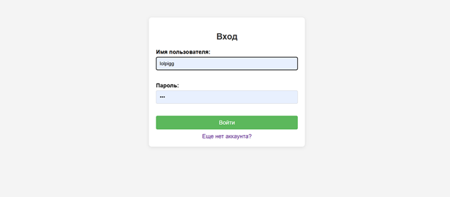

Рисунок 1 – Страница авторизации

* 1. Регистрация

Если аккаунта еще нет, можно перейти по соответствующей ссылке на странице авторизации и зарегистрировать нового пользователя, заполнив соответствующие поля и нажав кнопку создания.

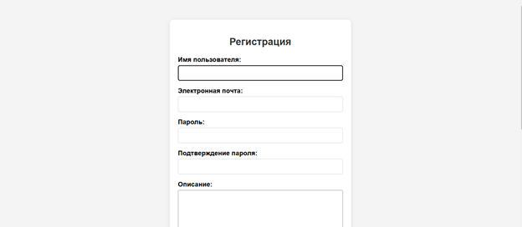

Рисунок 2 – Страница регистрации

* 1. Главная страница администратора

Авторизовавшись, в зависимости от роли пользователь попадает на две страницы: главная страница пользователя и главная страница администратора. В случае, если роль – администратор, то открывается страница админ-панели, где можно добавлять и просматривать теги, просматривать пользователей блокировать и разблокировать их, менять им роль, экспортировать и импортировать БД.

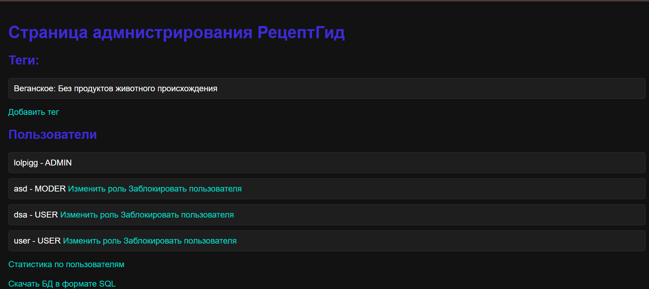

Рисунок 3 – Главная страница администратора

* 1. Страница изменения роли

Выбрав изменение роли пользователя на странице админ-панели, можно увидеть соответствующую форму и выпадающий список.

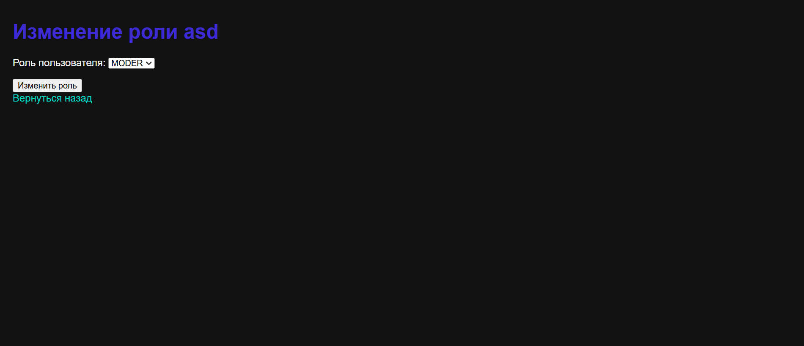

Рисунок 4 – Страница изменения роли

* 1. Страница статистики

Открыв на админ-панели страницу статистики, откроется страница, на которой отображается статистика по определенным данным в БД.

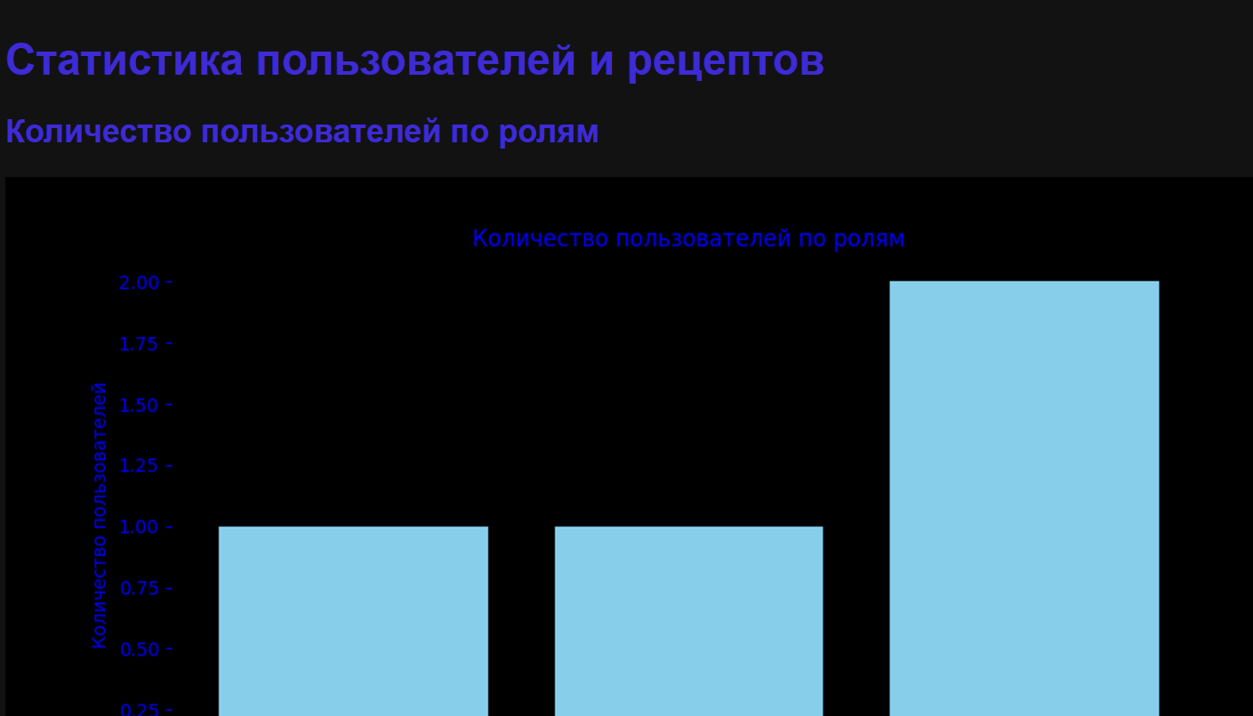

Рисунок 5 – Страница статистики данных БД

* 1. Страница блокировки пользователя

Нажав на админ-панели кнопку блокировки пользователя, откроется соответствующая форма с вводом причины удаления пользователя, которая в дальнейшем будем выводится в случае его авторизации.

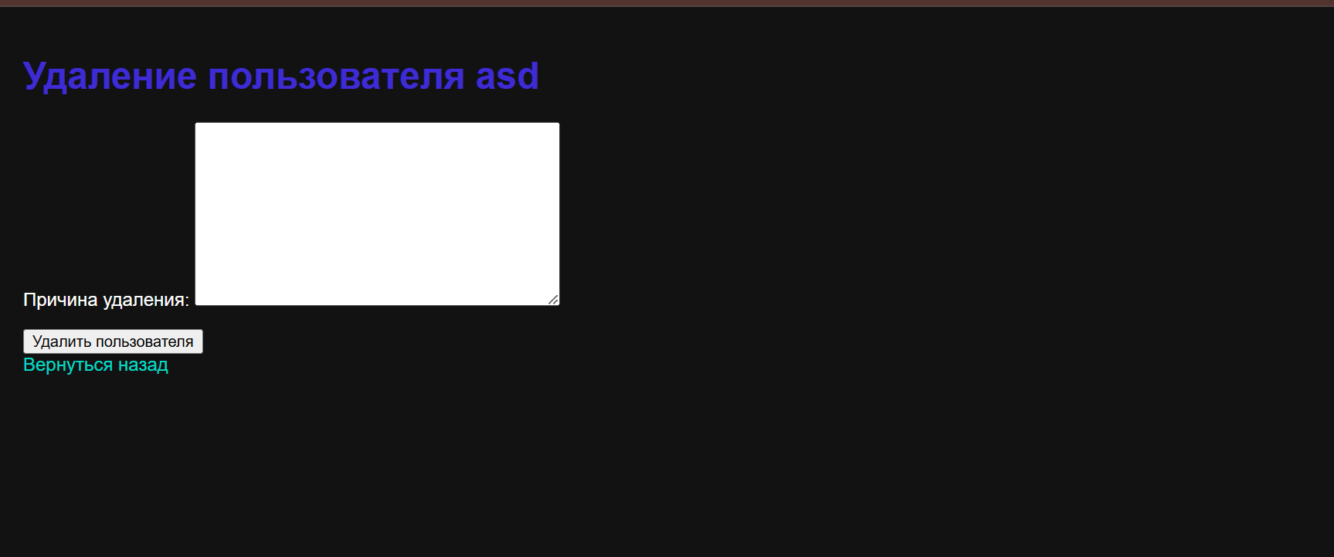

Рисунок 6 – Страница блокировки пользователя

* 1. Главная страница пользователя

Авторизовавшись же за пользователя, откроется главная страница пользователя, с ссылкой на список запросов добавления рецепта, в случае если авторизованный пользователь – модератор. Помимо этого выводятся проверенные и не удаленные рецепты в порядке убывания новизны.

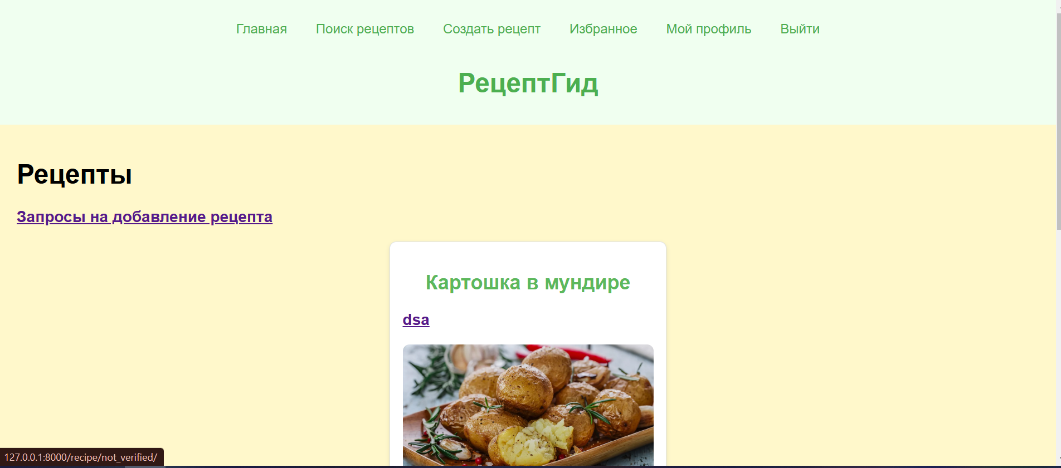

Рисунок 7 – Главная страница

* 1. Страница профиля

Нажав на автора рецепта, или на свой профиль в шапке сайта, можно перейти на страницу профиля, где можно подписаться/отписаться на пользователя, просмотреть его проверенные рецепты и подробную информацию, а также изменить профиль и непроверенные с удаленными рецептами в случае, если открытый профиль принадлежит авторизованному пользователю.

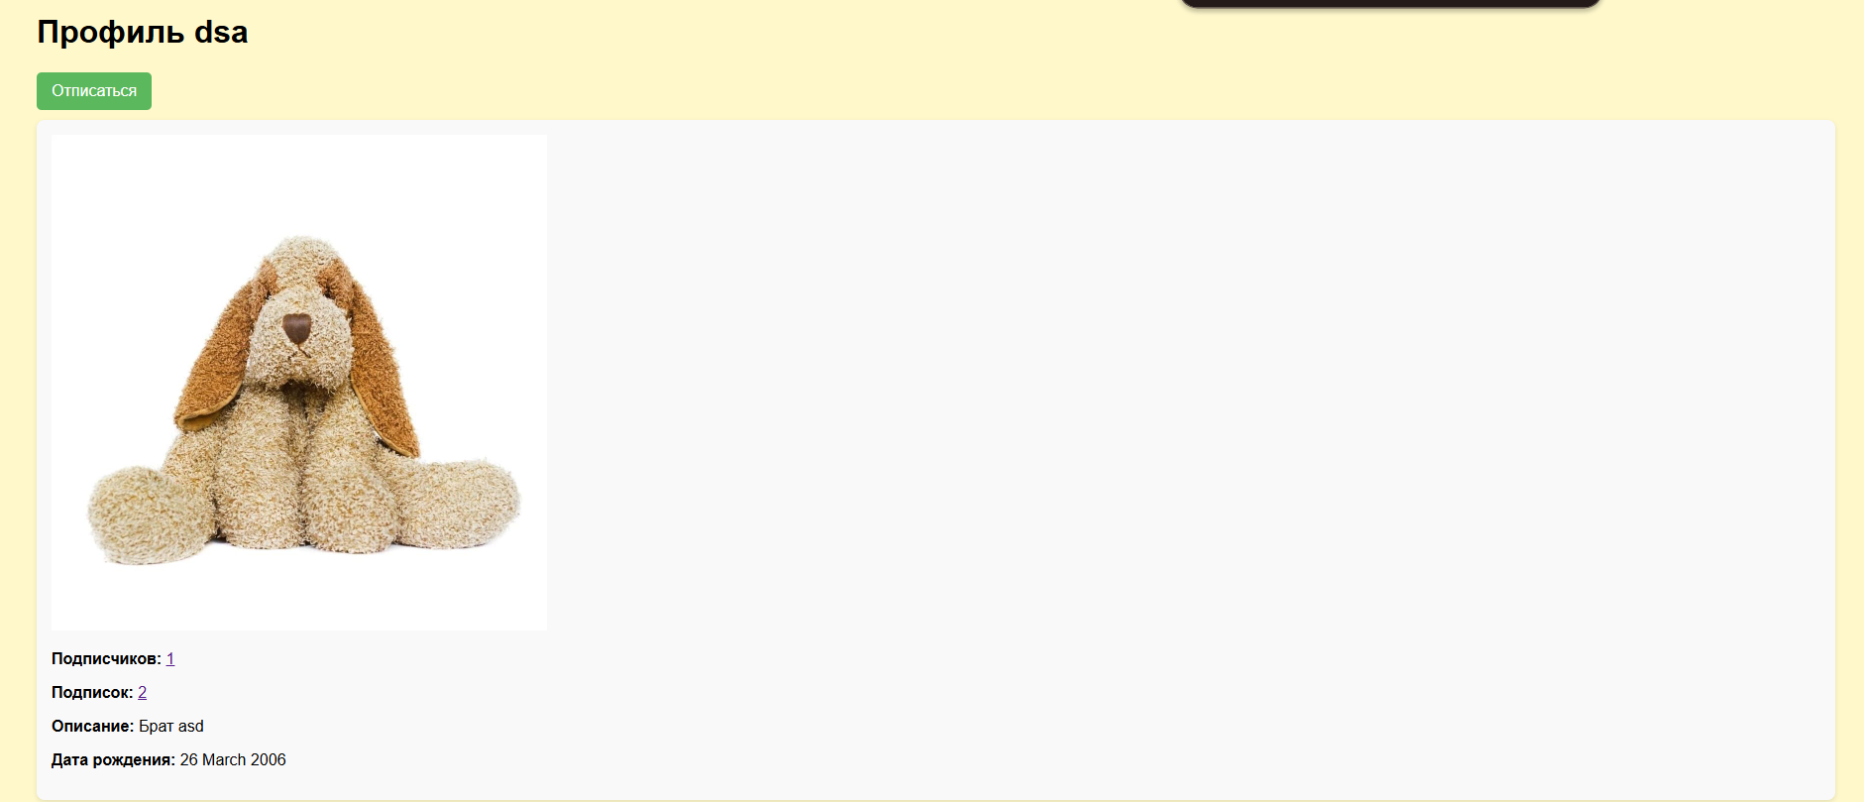

Рисунок 8 – Страница личного профиля

* 1. Страница подписчиков/подписок

Нажав на количество подписок или подписчиков на странице профиля, можно перейти на страницу подписчиков или подписок, где отобразится соответствующий список профилей.

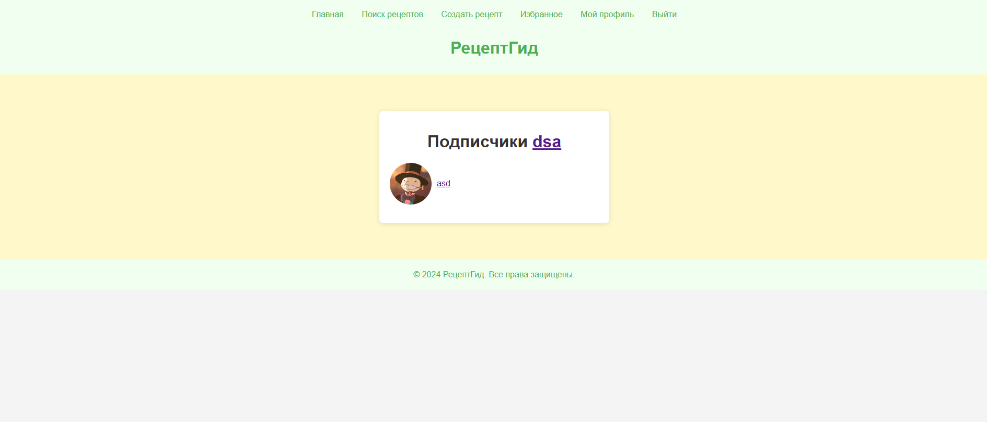

Рисунок 9 – Страница подписчиков/подписок

* 1. Страница неподтвержденных рецептов

Если пользователь обладает ролью модератор, то, перейдя по ссылке на главной странице, увидит все неподтвержденные рецепты. Здесь рецепт еще на этапе принятия, поэтому его данные могут быть неподходящими для настоящего рецепта, что и видно в примере. В данном случае модератор должен будет удалить рецепт по этой причине.

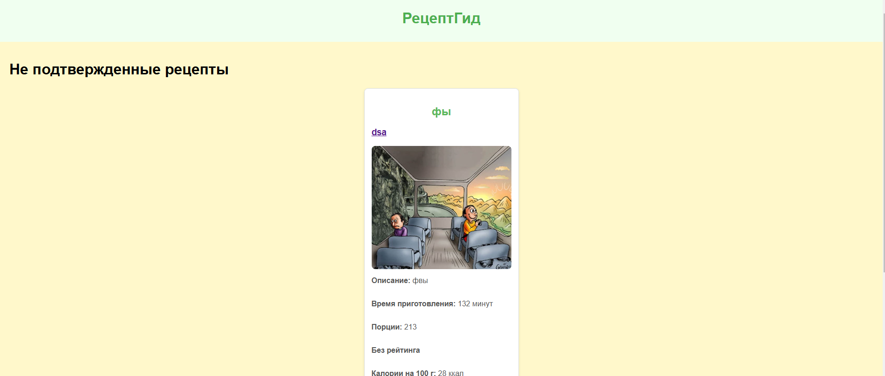

Рисунок 10 – Страница неподтвержденных рецептов

* 1. Страница детального описания рецепта

Нажав на кнопку «Подробнее» в карточке рецепта, откроется его детальная информация, где можно увидеть всю его информацию, в том числе ингредиенты и статус.

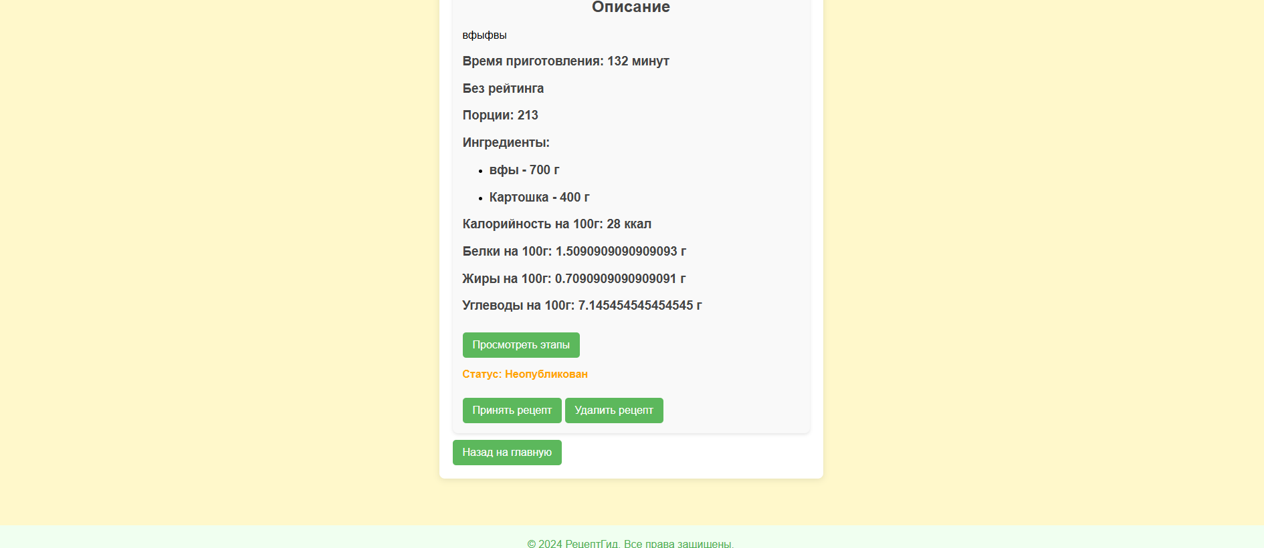

Рисунок 11 – Страница деталей рецепта

* 1. Страница этапов приготовления

При нажатии на кнопку «Просмотреть этапы» на странице детальной информации рецептов, откроется страница просмотра этапов рецепта.

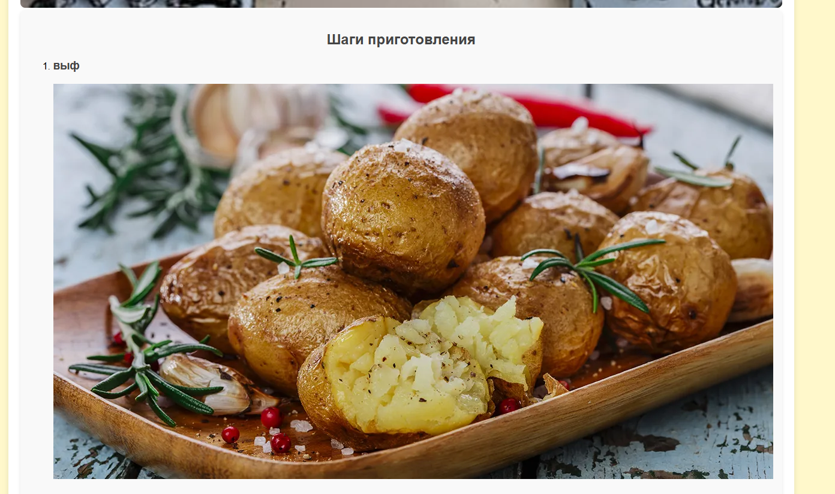

Рисунок 12 – Страница этапов рецепта

* 1. Страница поиска рецепта

Нажав на ссылку «Поиск рецептов» в шапке сайта, откроется страница, где будут поля для ввода названия и фильтров по времени и тегам, благодаря чему пользователю будет легче найти необходимый рецепт.

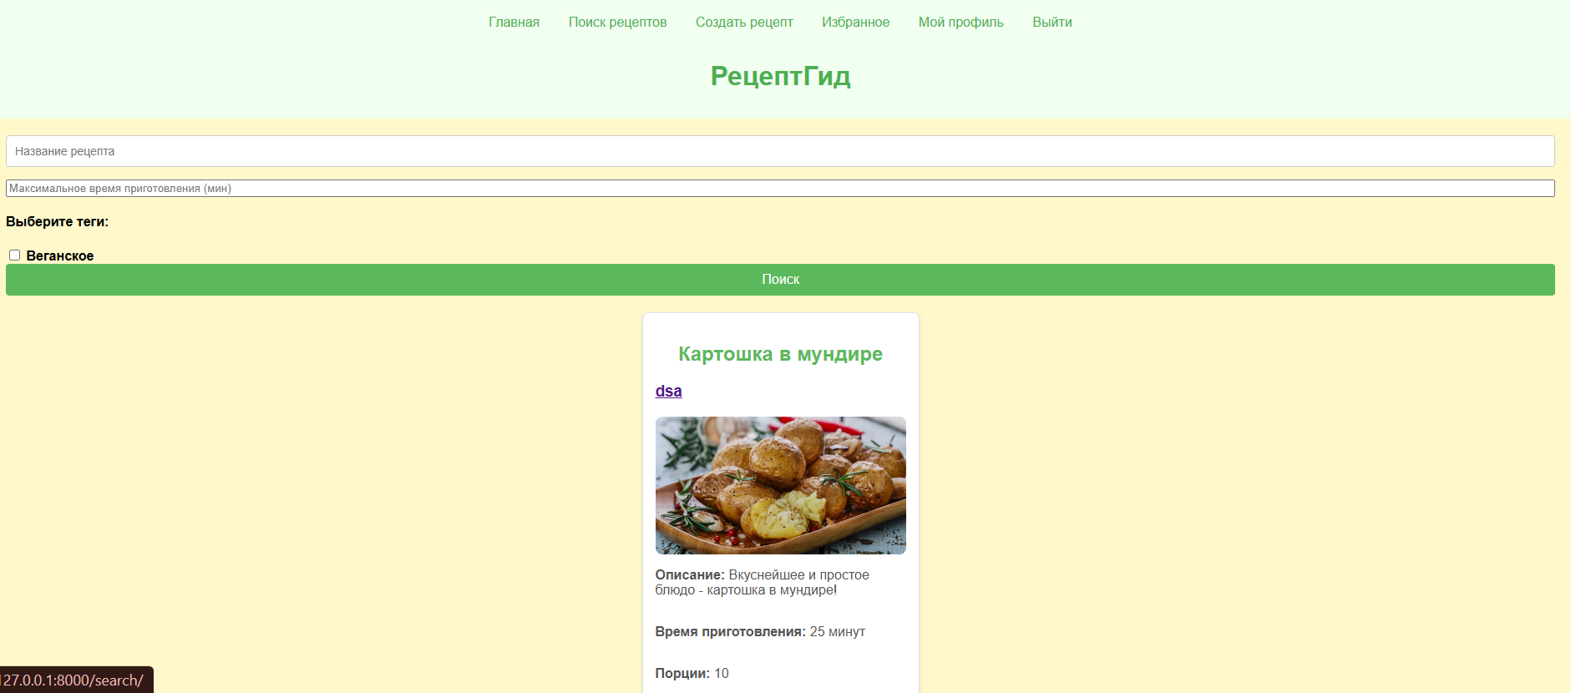

Рисунок 13 – Страница поиска рецепта

* 1. Страница создания рецепта

Нажав на ссылку «Создать рецепт» в шапке сайта, откроется страница, где будут поля для ввода данных рецепта для последующего его добавления в систему.

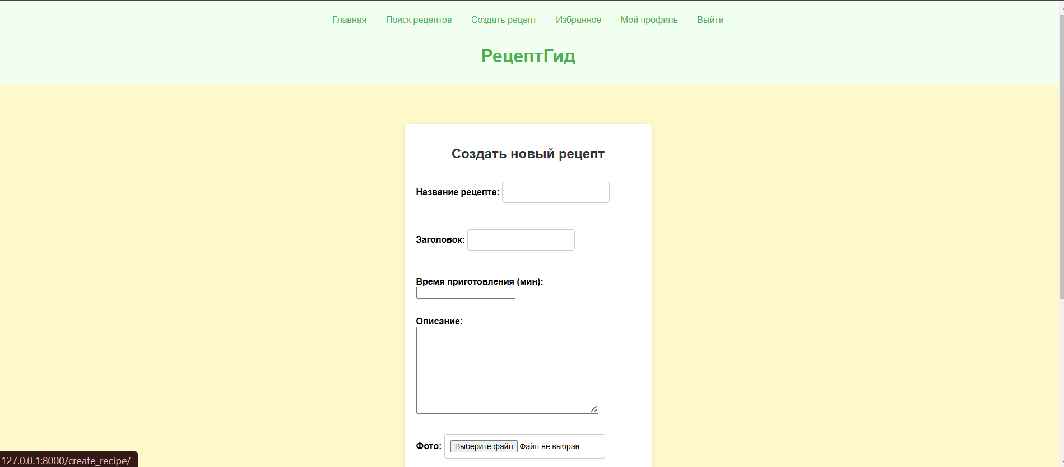

Рисунок 14 – Страница создания нового рецепта

* 1. Страница избранных рецептов

Нажав на ссылку «Избранное» в шапке сайта, откроется страница, где будут отображаться все рецепты, которые добавил пользователь в избранное.

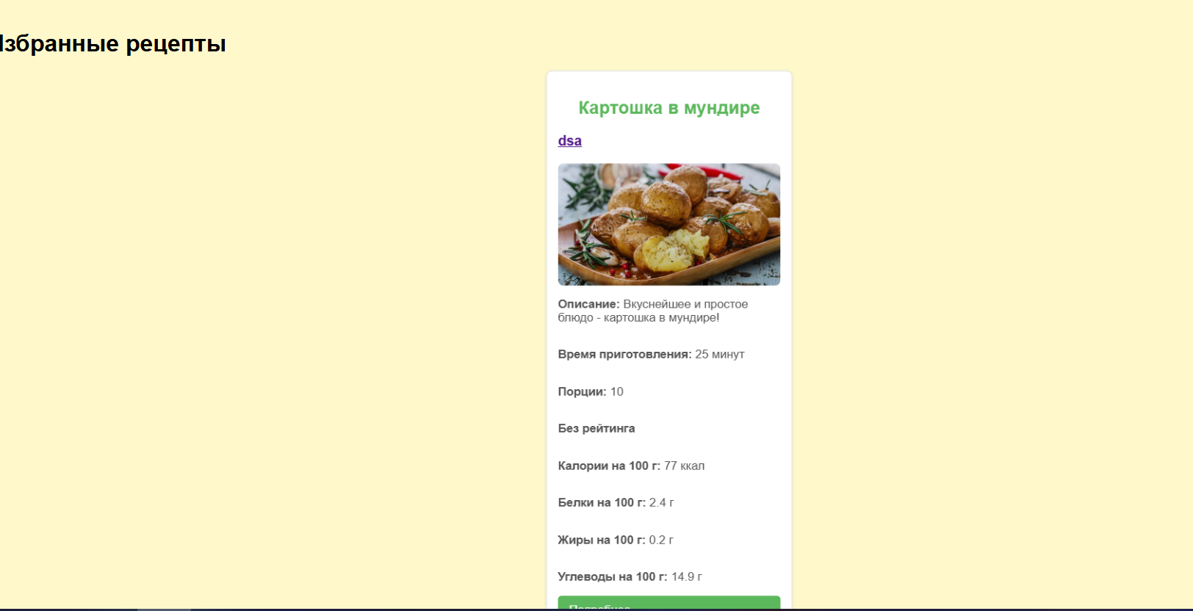

Рисунок 15 – Страница избранных рецептов

* 1. Страница редактирования профиля

Нажав на кнопку редактирования профиля на странице личного профиля, откроется страница с возможностью изменения текущих данных пользователя на новые.

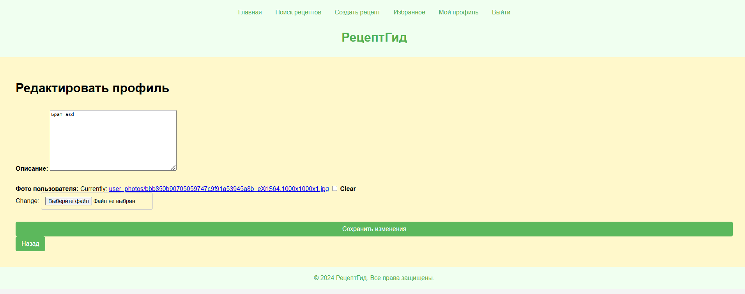

Рисунок 16 – Страница редактирования профиля

* 1. Страница добавления ингредиентов

После добавления рецепта, или в любой момент до проверки рецепта можно перейти на страницу добавления ингредиентов рецепта, в котором можно создать новые рецепты и добавить их в рецепт.

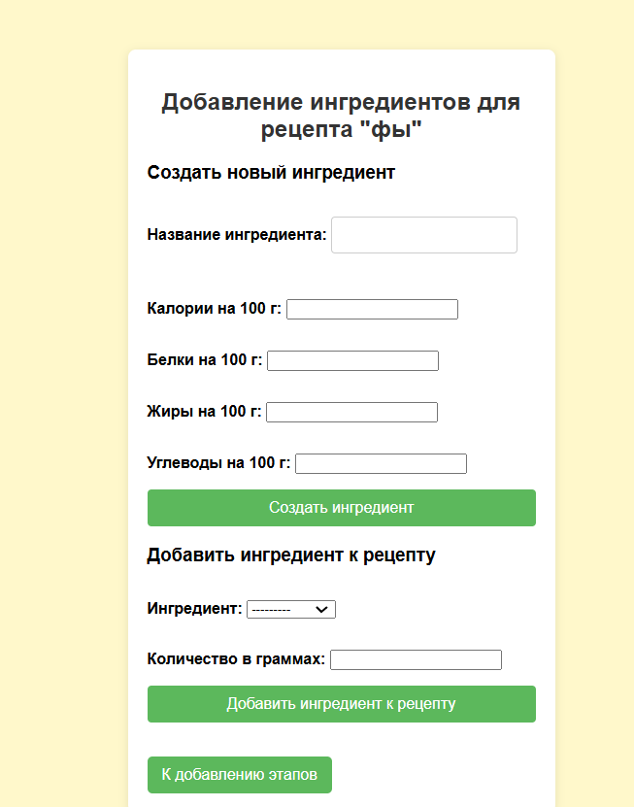

Рисунок 17 – Страница добавления ингредиента

* 1. Страница добавления этапов

После добавления ингредиентов можно перейти к этапам, чтобы тоже добавить их к новоиспеченному рецепту.

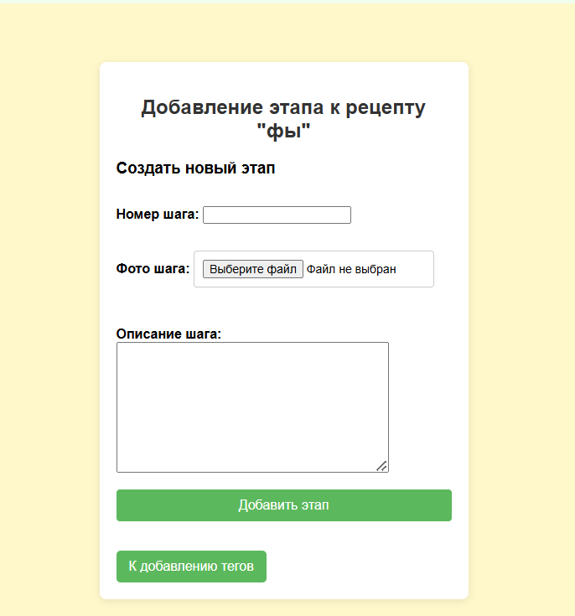

Рисунок 18 – Страница добавления этапов

* 1. Страница добавления тегов

После этапов открывается страница добавления тегов в рецепт, без функционала добавления нового тега, что является прерогативой администратора.

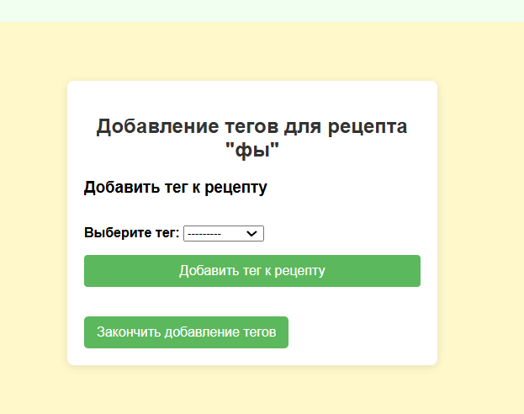

Рисунок 19 – Страница добавления тегов